Arcgis Flex开发环境服务端搭建

*本教程以WIN7 X64操作系统为例。

# 用到的软件清单

1. Winodws 7 X64主机一台（IP 192.168.1.133）
2. 视频服务端SetUp.exe（内含Sql Server 2008 Express版本）（推荐Windows 2008 R2）。
3. Police数据库文件（police.mdf police_log.ldf）
4. SqlServer 2008客户端

（SQLServer2005_SSMSEE_x64.msi）。

1. 地图代理服务程序（deployment\WebMapProxy文件夹下内容）。
2. WebService服务（deployment\dongguanWebService文件夹下内容）。
3. Ocx调用页面（deployment\ camera文件夹下内容）。
4. Ocx控件（ClientCtl文件夹下内容）。
5. C++运行环境（VC_RedistInstaller.exe）（包含05~13的执行环境）

# 视频服务器安装

点击SetUp.exe

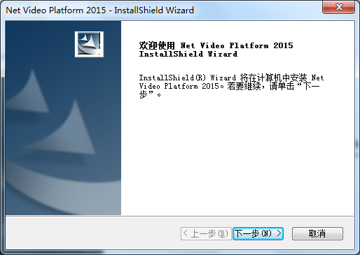

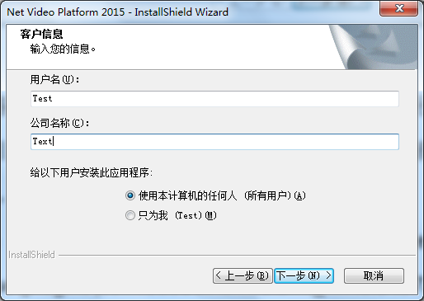

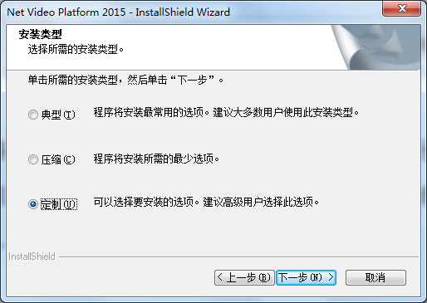

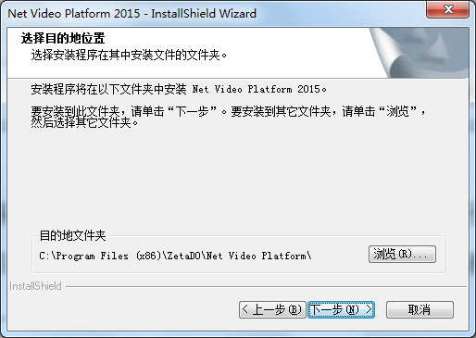

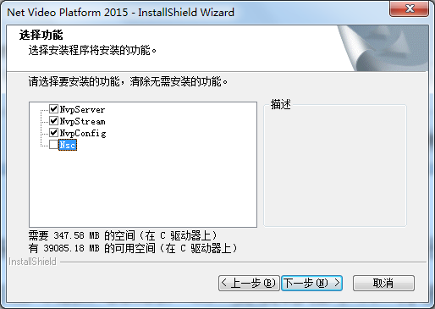

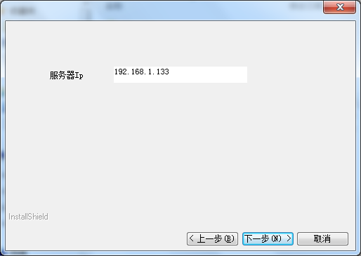

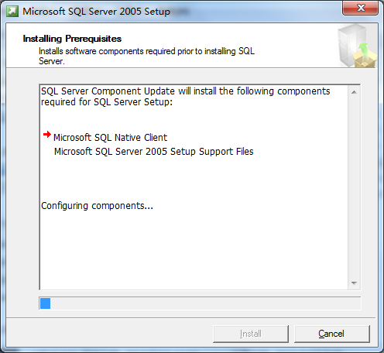

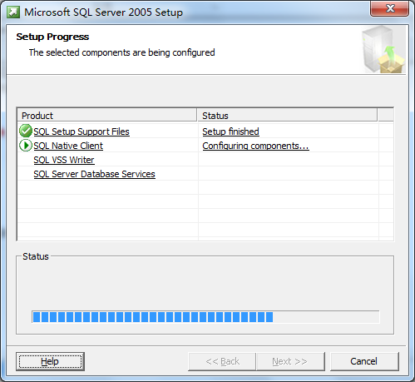

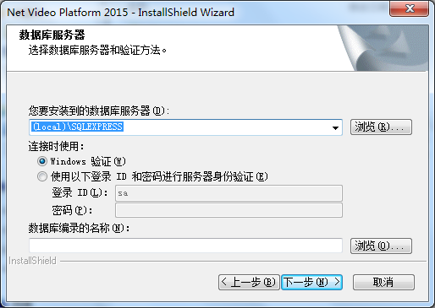

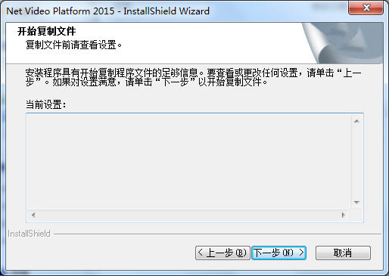

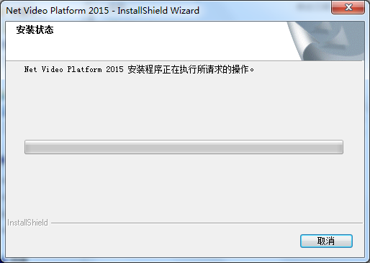

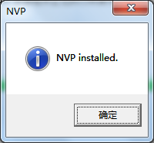

然后出现

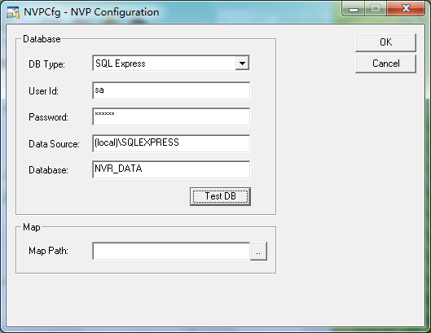这一步的时候跳到安装Sql2005客户端一步 执行完毕后修改数据库密码 然后再进行后续操作

点TestDB

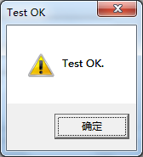

点击确定再点上边界面OK按钮

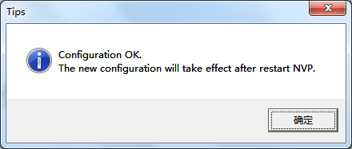

然后会出现安装完成的提示点确定。

# 安装Sql2005客户端

双击SQLServer2005_SSMSEE_x64.msi

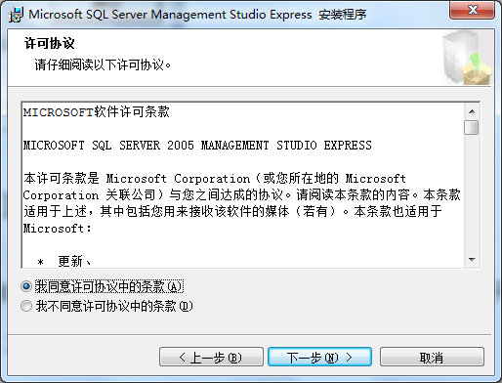

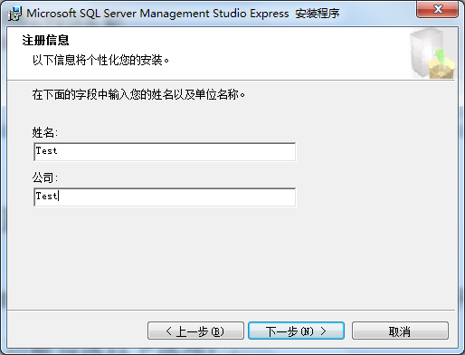

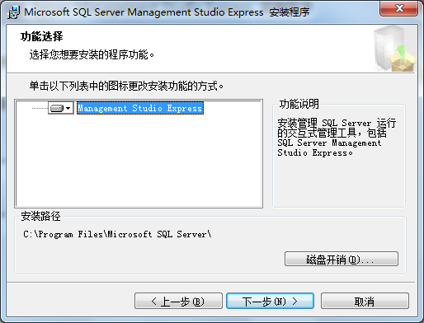

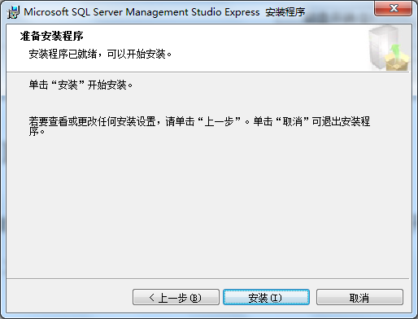

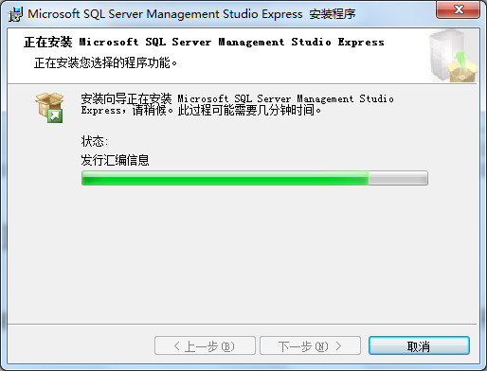

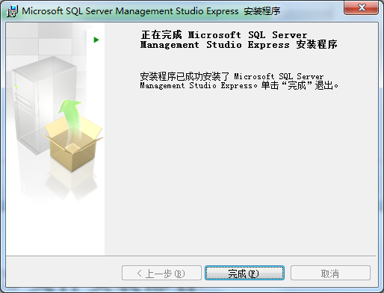

# 数据库配置

修改SA密码在开始菜单中执行



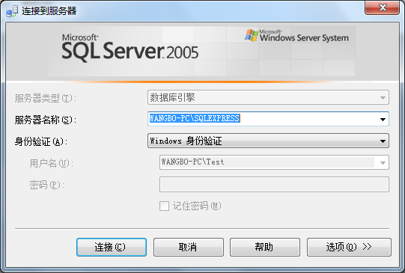

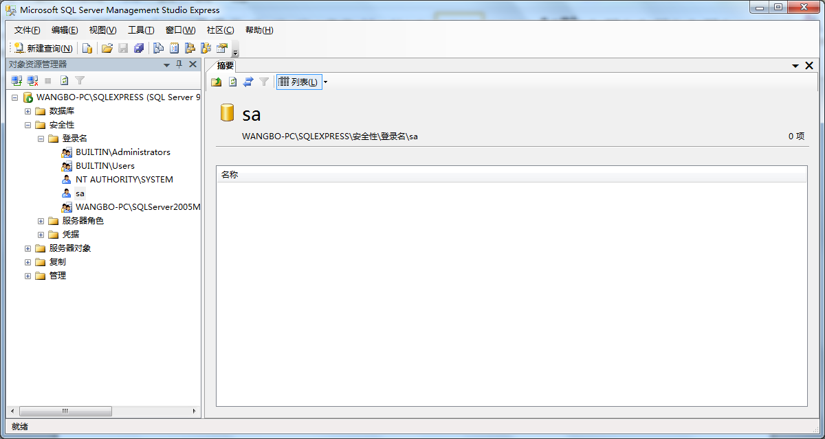

在SA用户上右键属性

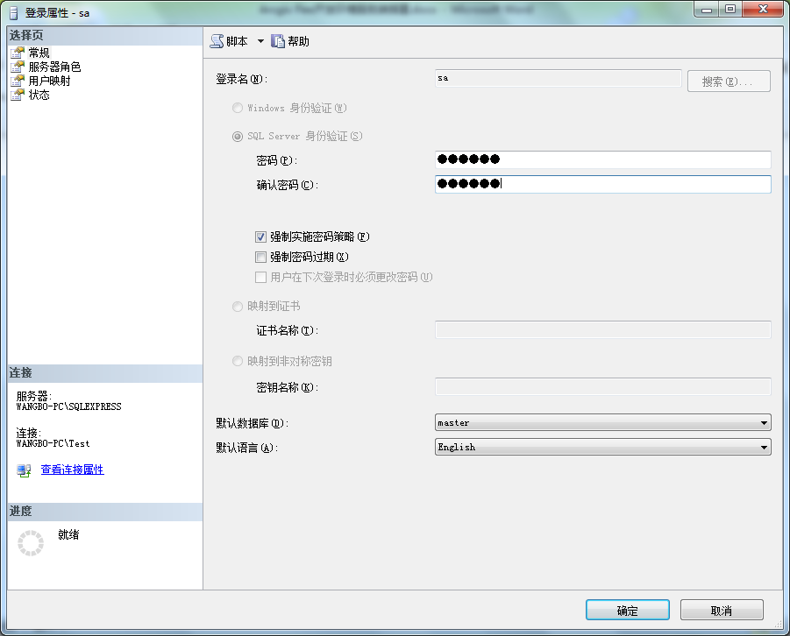

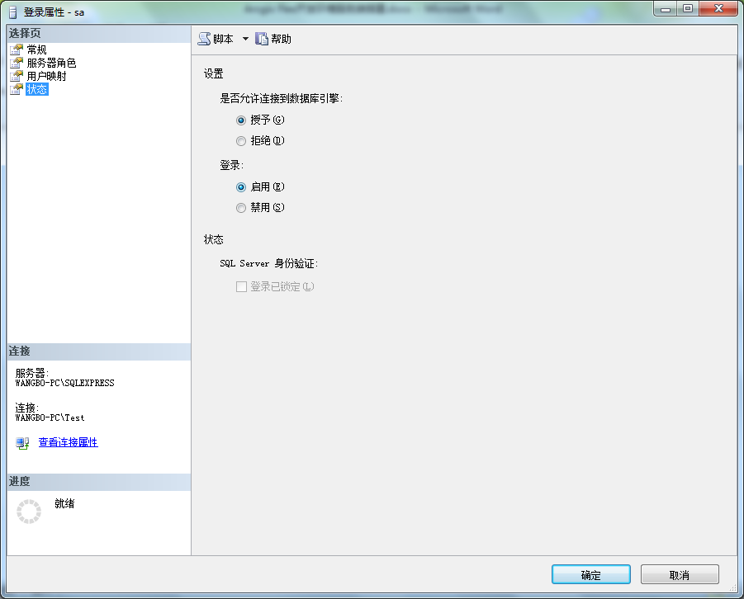

OK后测试一下使用sa用户登录

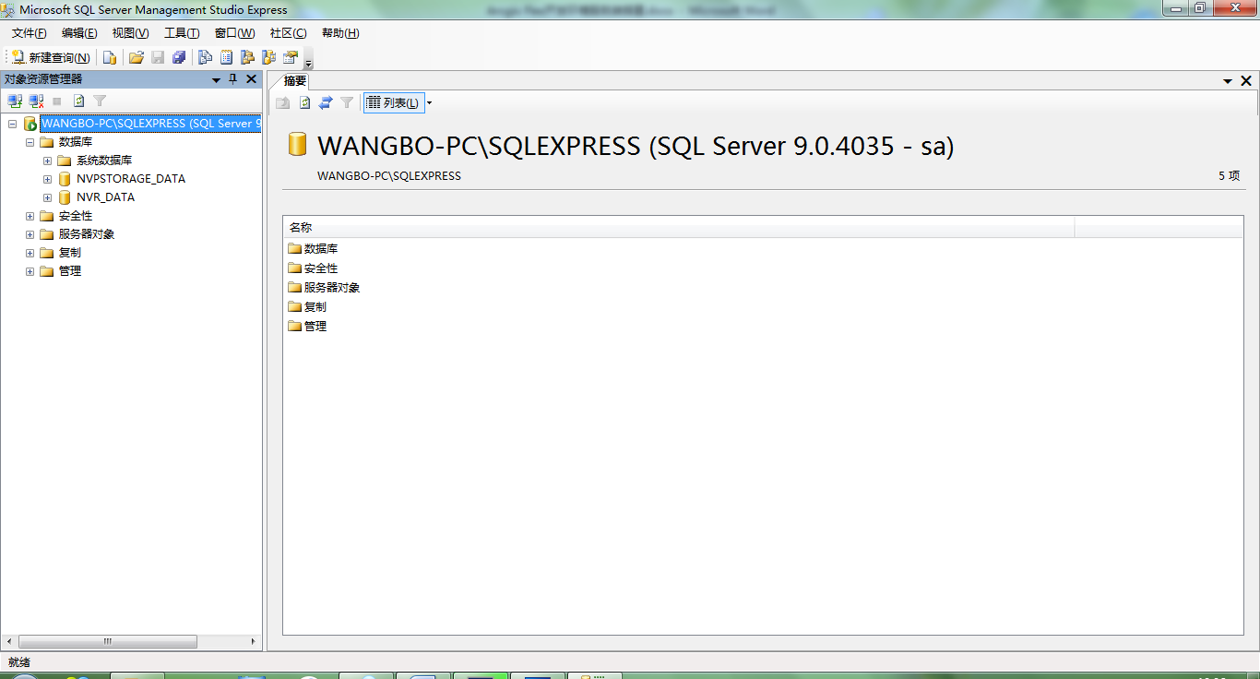表示成功了

拷贝polide.mdf等到以下目录

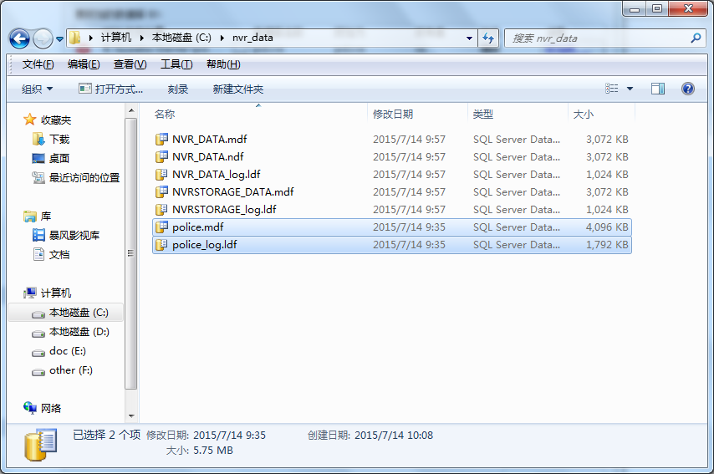

然后附加police.mdf 在数据库项上右键 –附加数据库

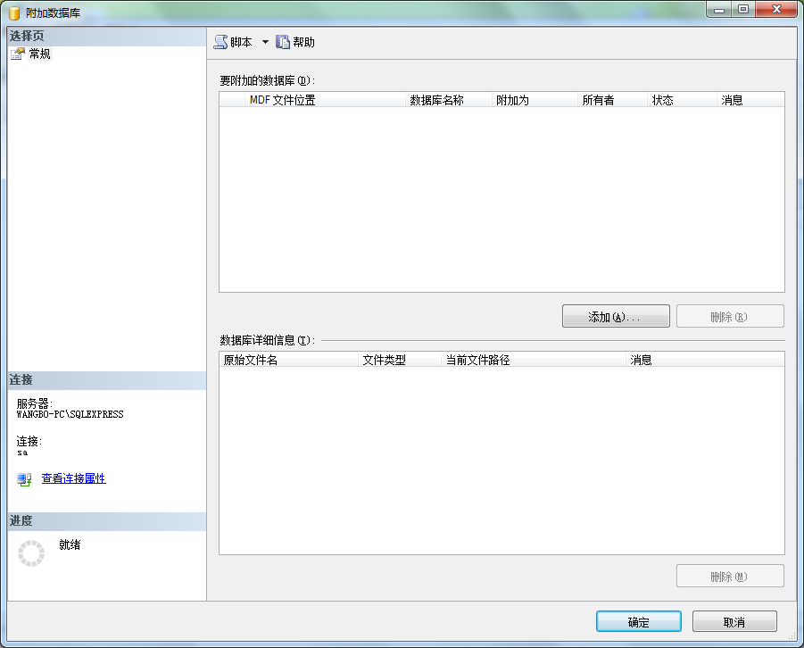

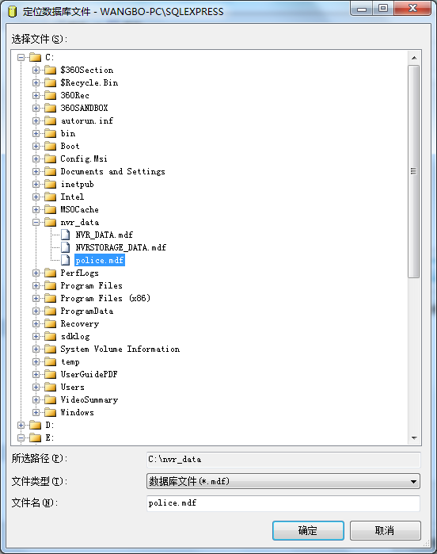

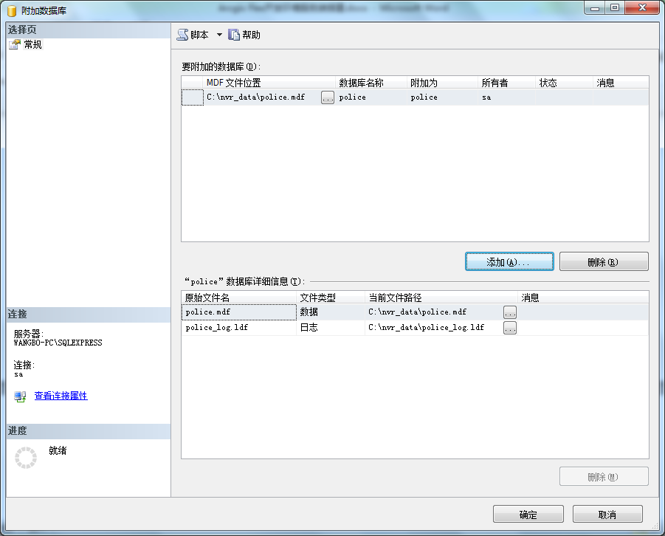

确定后

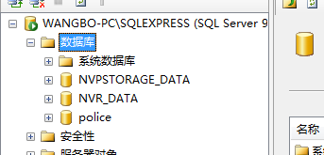

数据库列表中出现police数据库 表示附加数据库成功了。

# NVP服务启动

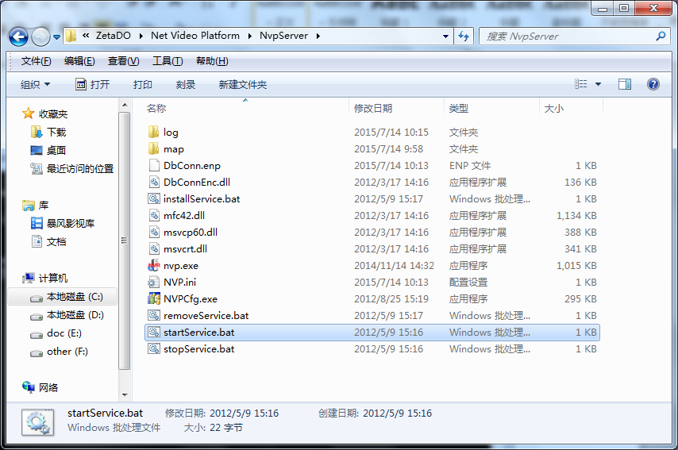

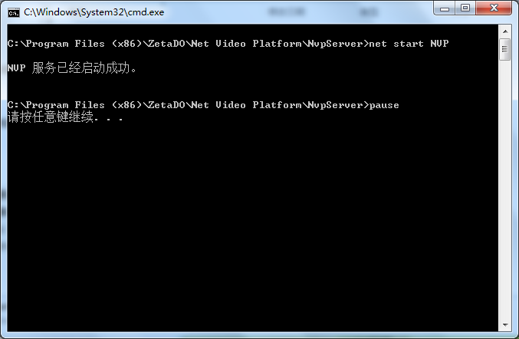

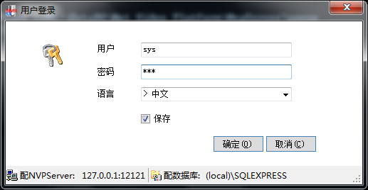

密码默认sys

选中sys授权 选择所有

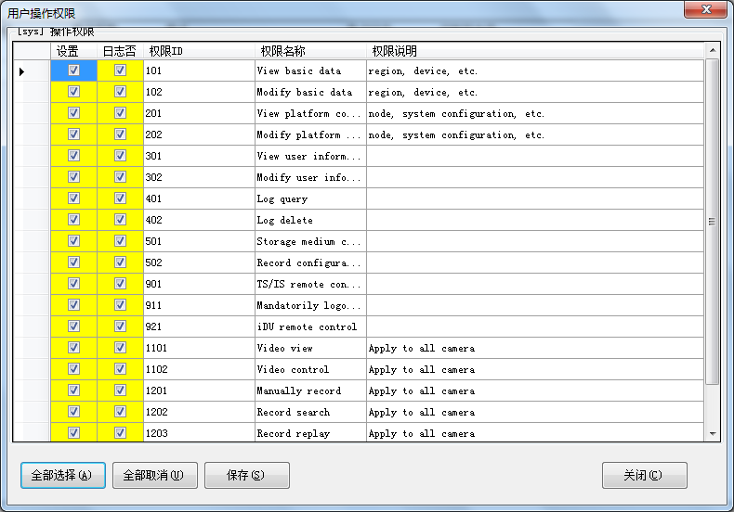

退出重新登录

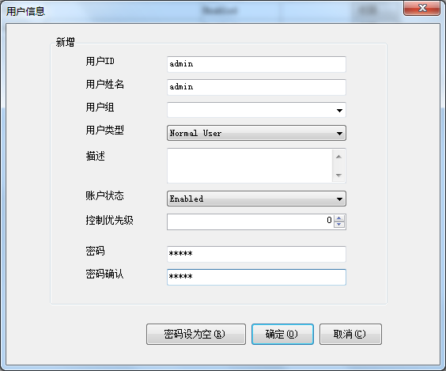

授权

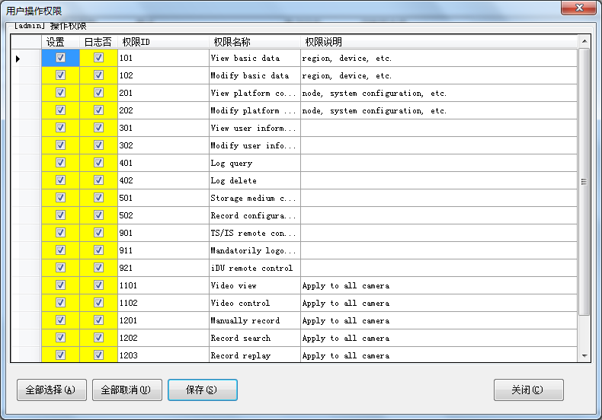

点节点管理-> 全局节点初始化

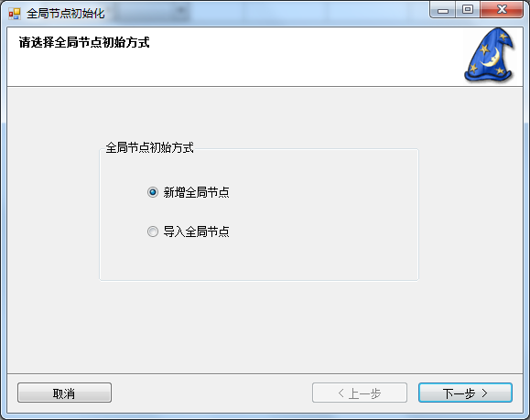

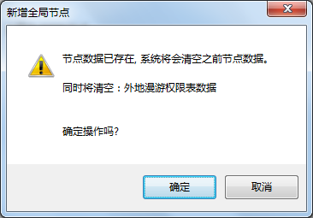

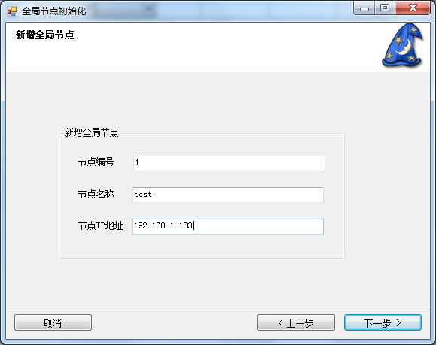

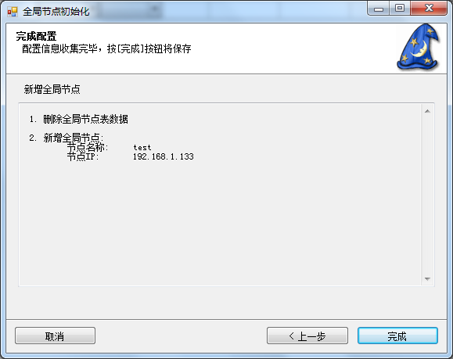

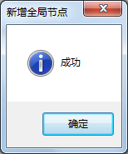

然后设备管理 ->数字摄像机管理

输入信息

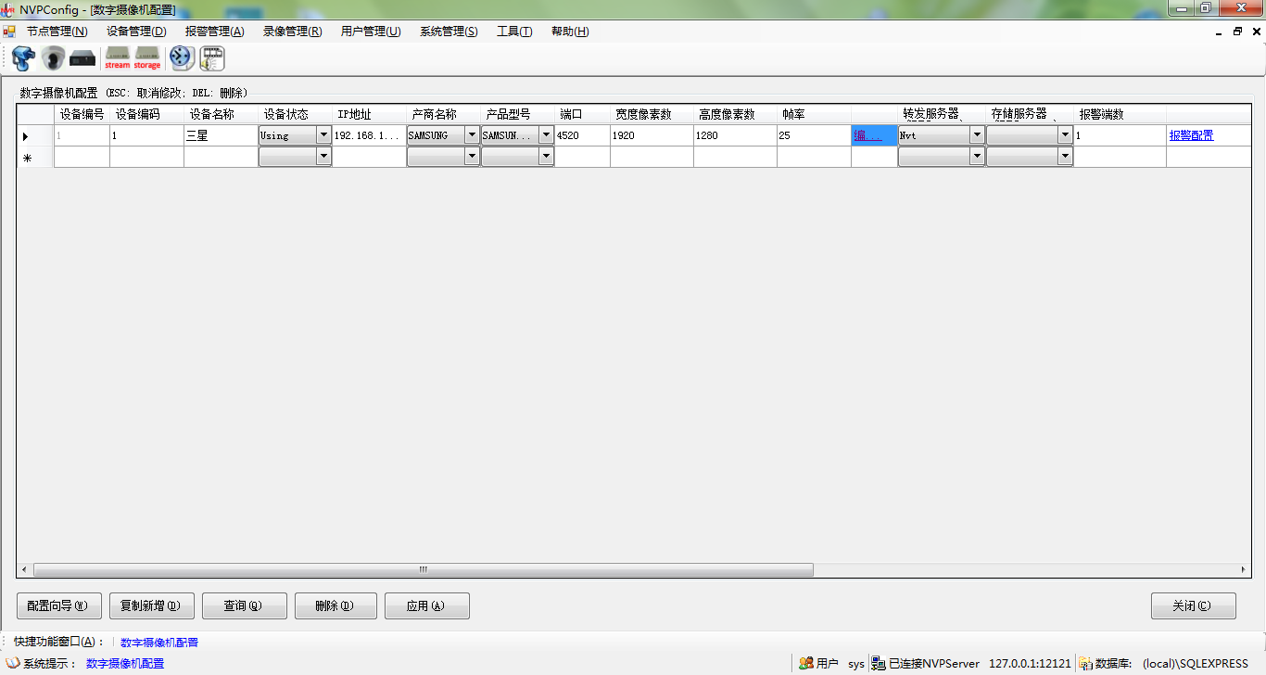

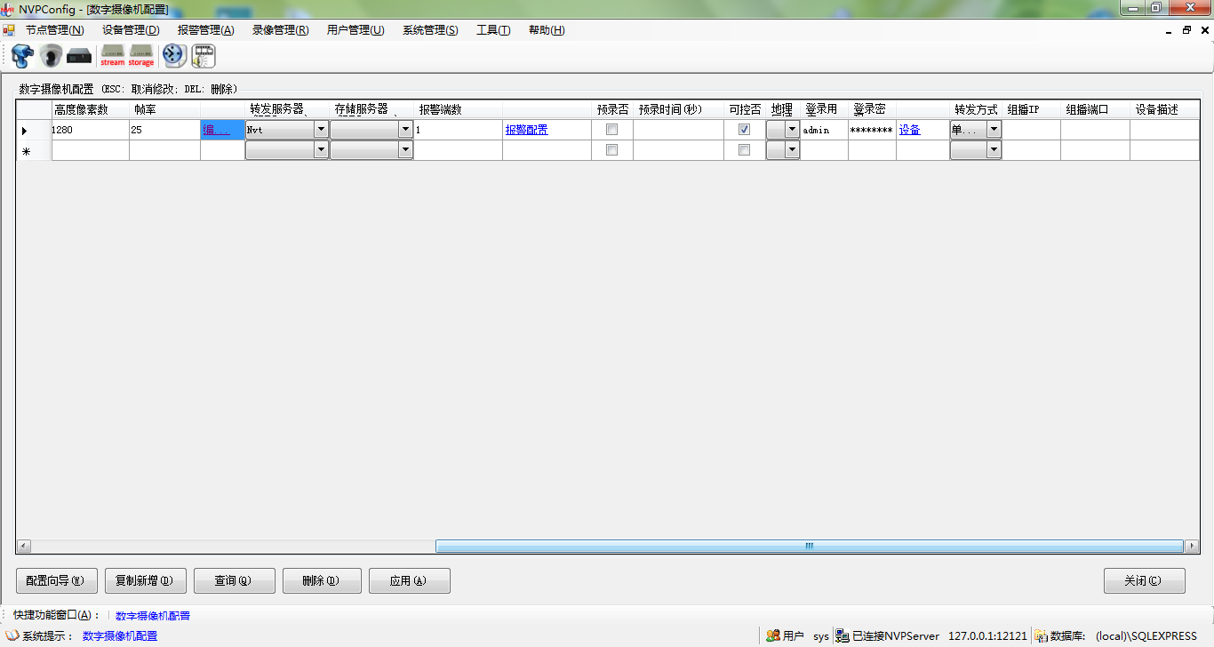

应用后点

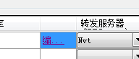

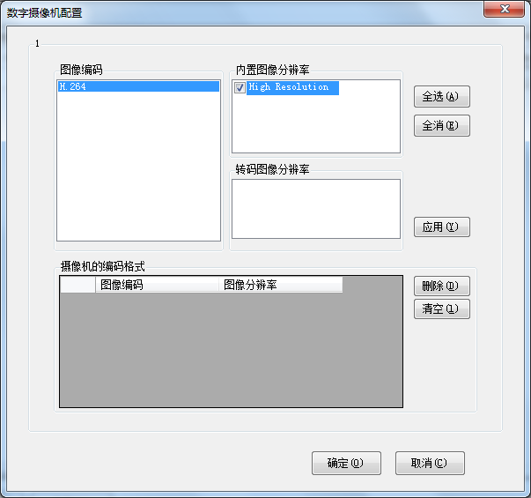

点应用确定后 摄像机就配置完成了

# IIS文件安装部署

安装IIS服务器

打开控制面板->程序和功能->打开或关闭Windows功能勾选以下选项：

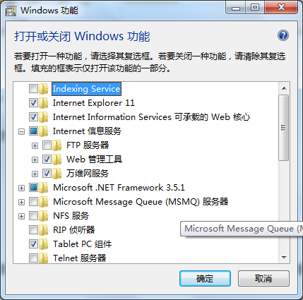

确定后稍等片刻 等待IIS安装完成。

默认IIS路径为C:\inetpub\wwwroot 则在该目录下添加crossdomain.xml

**crossdomain.xml文件内容为：**

**<?xml version="1.0"?>**

**<cross-domain-policy>**

**<site-control permitted-cross-domain-policies="all"/>**

**<allow-access-from domain="*" to-ports="*" secure="false"/>**

**<allow-http-request-headers-from domain="*" headers="*" secure="false"/>**

**</cross-domain-policy>**

# 注册视频ocx组件

ClientCtl目录下运行register.bat

会出现一些列注册成功

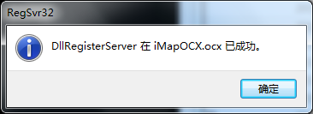

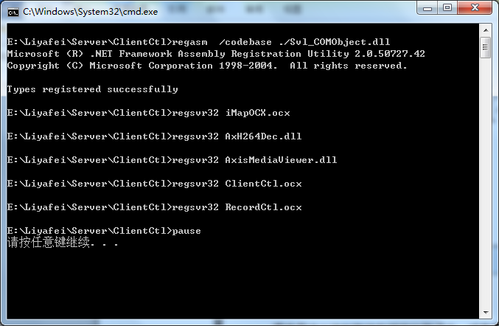

如果RecordCtl.oxc加载失败 不影响可以继续

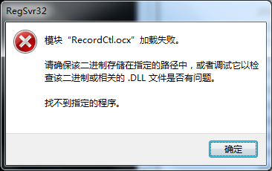

进入服务安装目录下

C:\Program Files (x86)\ZetaDO\Net Video Platform\NVT

执行register.bat 启动NVT服务如下：

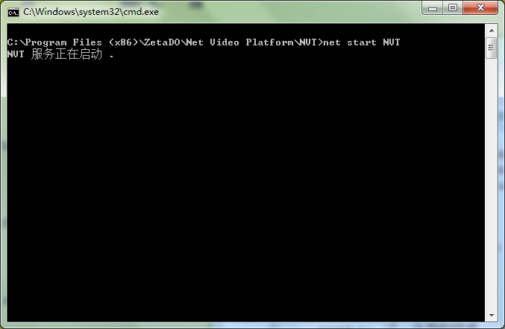

然后运行ClientTest.exe

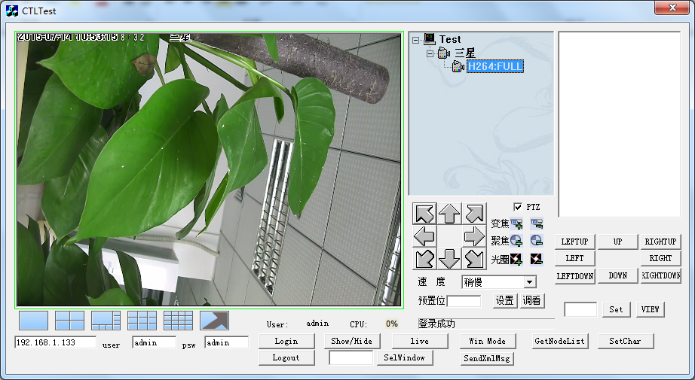

输入注册信息 点Login按钮 然后在视频窗口右侧点击摄像机 就可以浏览摄像机了。

这个就说明视频服务配置已经成功了。

# 配置地图服务，Web服务等

将deployment目录下camera dongguanWebService WebMapProxy 三个目录拷贝到C:\inetpub\wwwroot下

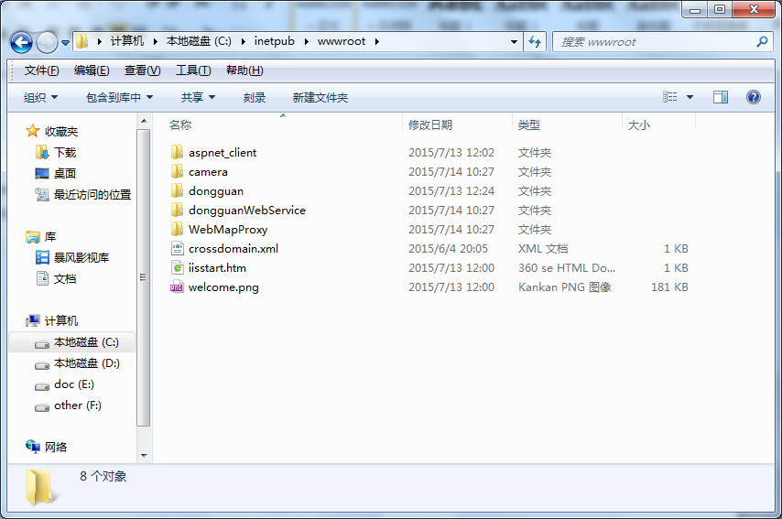

修改dongguanWebService下Web.config配置文件数据库内容

<applicationSettings>

<dongguanWebService.Properties.Settings>

<setting name="DataSource" serializeAs="String">

<value>192.168.1.133\SQLEXPRESS</value>

</setting>

<setting name="DataBase" serializeAs="String">

<value>police</value>

</setting>

<setting name="UserName" serializeAs="String">

<value>sa</value>

</setting>

<setting name="PassWord" serializeAs="String">

<value>123456</value>

</setting>

<setting name="MapOffsetDat" serializeAs="String">

<value>D:\deployment\dongguan.dat</value>

</setting>

<setting name="DataSource2" serializeAs="String">

<value>192.168.1.110\SQLEXPRESS</value>

</setting>

<setting name="DataBase2" serializeAs="String">

<value>NVR_DATA</value>

</setting>

<setting name="UserName2" serializeAs="String">

<value>sa</value>

</setting>

<setting name="PassWord2" serializeAs="String">

<value>123456</value>

</setting>

<setting name="TempAttachmentPath" serializeAs="String">

<value>D:\deployment\pictemp\</value>

</setting>

<setting name="PoliceInfomationPath" serializeAs="String">

<value>D:\deployment\PoliceInfomation.txt</value>

</setting>

<setting name="PlanDistance" serializeAs="String">

<value>300</value>

</setting>

</dongguanWebService.Properties.Settings>

</applicationSettings>

在D盘新建一个deployment目录 然后分别新建pictemp PoliceInfomation.txt

配置GIS程序目录下config-all.xml

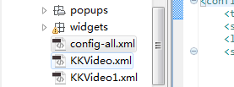

修改以下两处信息：

<httpproxy>http://192.168.1.133/WebMapProxy/RequestProxy.ashx</httpproxy>

<!-- replace the following url with your own geometryservice -->

<webservices>

<link Type =*"dongguan"* Address = *"http://192.168.1.133/dongguanWebService/dongguan.asmx?wsdl"* TimeOut =*"60"*/>

</webservices>

在程序代码中找到widgets/VideoList/VideoListWidget.xml文件

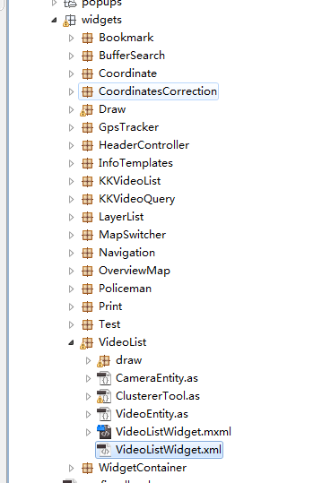

修改内容

<?xml version=*"1.0"* ?>

<configuration label=*"Esri Globe"*>

<webserviceUrl>http://192.168.1.133/dongguanWebService/dongguan.asmx?wsdl</webserviceUrl>

<videoUrl>http://192.168.1.133/camera/video.html</videoUrl>

<videoWidth>520</videoWidth>

<videoHeight>470</videoHeight>

<username>admin</username>

<password>admin</password>

<rootname>01</rootname>

<ip>192.168.1.133</ip><!--缺省的ip地址[不做正式使用]-->

</configuration>

然后就可以运行程序了。

# 后记

运行程序获取不到数据 获取不到底图 什么情况？

执行以下操作。

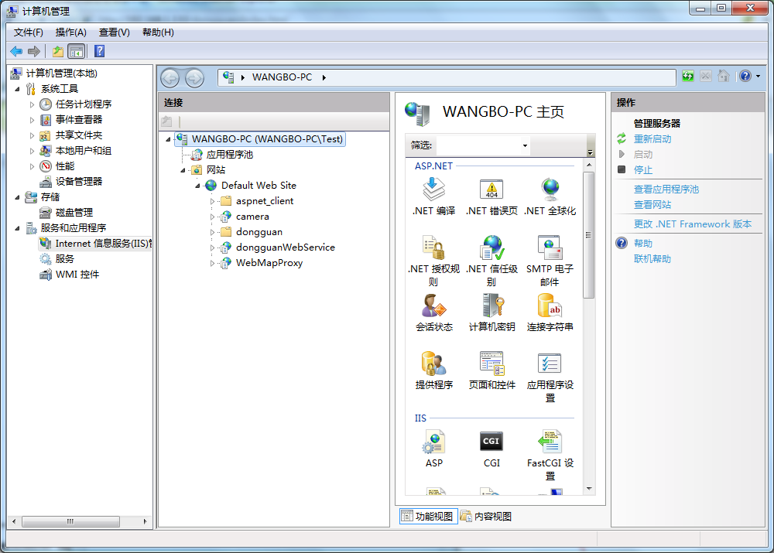

在IIS中把Camera dongguanWebService WebMapProxy 三个目录转为Web应用程序

就OK了

**视频在其他机器上都可以播放 在本机播放不了？**